**Учение с увлечением. Как активизировать работу детей с ОВЗ на уроках русского языка и литературного чтения в начальной школе?**

*Самойленко Ирина Геннадьевна,*

*учитель начальной школы*

*ГБОУ школа № 663*

*Московский район*

*г. Санкт-Петербург.*

Сильное желание чему-то научиться — это уже 50% успеха.

Дейл Карнеги

Как сделать так, чтобы процесс обучения был интересным и продуктивным, особенно если речь идёт о детях с ОВЗ.В данной статье хотим предложить интересные приёмы и игры, которые позволят разнообразить учебный процесс на уроках русского языка и литературного чтения в начальной школе как в классе, так и при индивидуальном обучении.

На стадии вызова можно использовать приём «Расшифровать шифр».

Например, чтобы узнать, о ком пойдёт речь на уроке, нам необходимо разгадать шифр.

|  |  |  |  |  |  |  |
| --- | --- | --- | --- | --- | --- | --- |
| 4 | 1 | 6 | 2 | 3 | 7 | 5 |
| О | З | Е | А | Х | Р | Д |

Верно, это писатель Борис Заходер

Часто используемый приём на уроках в начальной школе- кластер.Кластер – выделение смысловых единиц текста и графическое их оформление в определённом порядке в виде «грозди». Кластеры могут стать как ведущим приёмом на стадии вызова, рефлексии, так и стратегией урока в целом, начиная со 2-го класса.

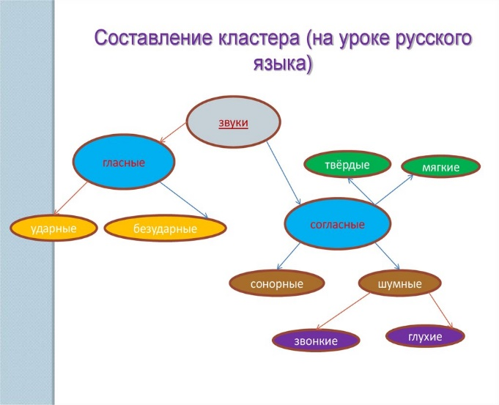

Интересный приём «Верное\неверное утверждение» В чём суть данного приёма.? Каждому ученику раздается лист с вопросами в таблице, на которые можно ответить «да» или «нет». Учитель читает вопросы, а ученики ставят в строке плюс, если согласны с утверждением, и минус, если не согласны. На фазе рефлексии ученики снова обращаются к таблице и видят, насколько были правы\не правы. Данный приём хорошо использовать в коррекционной школе на уроках литературного чтения начиная со 2 класса.

При изучении темы «Глагол» учащимся можно предложить следующее смысловое задание: «Разделите слова на группы, записав их в таблицу».

Любить - это… Не любить - это…

Слова: уважать, обманывать, заботиться, проявлять грубость, быть честным, не беречь, умение прощать. Мы не только повторяем глагол как часть речи, но и работаем над нравственной составляющей учеников.

Вот ещё одно интересное задание, которое можно провести в виде игры на обобщающих уроках чтения или русского языка.

Игра «Цветные кнопки»(похожа на игру «Угадай мелодию»)

В центр класса приглашаются 8 учеников. Четыре ученика сидят на стульях-цветные кнопки, ещё четыре человека стоят за их спиной-игроки. Остальные дети-болельщики.

Кто сидит на стульях получают цветную шляпу одного цвета (красную, синюю, зелёную или жёлтую). Данные дети –цветные кнопки. Они должны придумать для себя какой-нибудь звук или слово. Например, «мяу», «ау», «ура», «вау».

Ведущий задаёт вопрос игрокам, которые стоят за сидящими детьми в шляпах. Их задача: выслушав вопрос ведущего нажать как можно быстрее на кнопку (шляпу). Самая «быстрая кнопка» издаёт свой звук, стоящий за спиной даёт ответ на вопрос. Если игрок ошибся, то отвечать может игрок, кто вторым нажал на кнопку. Выигрывает тот, кто быстрее и больше даст правильных ответов. Темы игры могут быть разные.

На уроках русского языка, при закреплении материала, детям нравится приём «Лови ошибку». Учитель заранее подготавливает небольшой текст, содержащий ошибочную информацию, и предлагает учащимся найти допущенные ошибки.

Ошибки могут быть 2 уровней:

– явные, которые достаточно легко выявляются и очевидны для детей

– скрытые, которые можно установить только после изучения материала

Для детей с ОВЗ ( ЗПР и ТНР) используем только приём первого уровня.

Пример задания первого уровня: Найди ошибку в небылицах.

Дед кудрявый, без волос,

Тоненький, как бочка.

У него детишек нет –

Только сын да дочка.

На заборе чепуха

Жарила варенье,

Куры съели петуха

В это воскресенье.

Между небом и землей

Поросенок рылся

И нечаянно хвостом

К небу прицепился.

Учитель на уроках русского языка, используя приём «мнемотаблица» повторяет изученный материал. В таблице изображены картинки\символы. Задача учеников: слова на правило объединить в пары, записать в тетрадь, выделить орфограммы.

Например, используя нито**чк**и можно сплести сето**чк**у (говорит учитель)

Далее дети самостоятельно называют пары слов

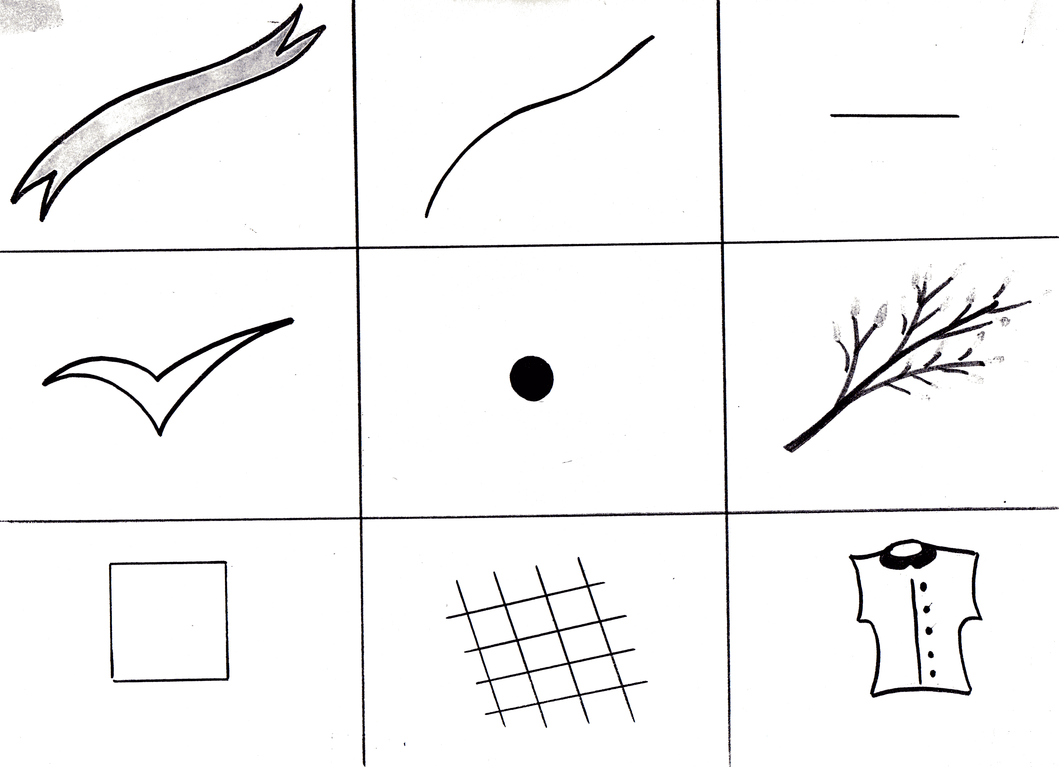

1.На вето**чк**у села пти**чк**а

2.Из чёрто**чк**и можно построить клето**чк**у

3.Ленто**чк**у вплели в кофто**чк**у

Записывают пары слов: ниточка-сеточка, веточка-птичка, чёрточка-клеточка, ленточка-кофточка.

Мини-итог:ЧК-ЧН пишу без мягкого знака.

Или с помощью мнемотаблицы дети разучивают стихотворение.

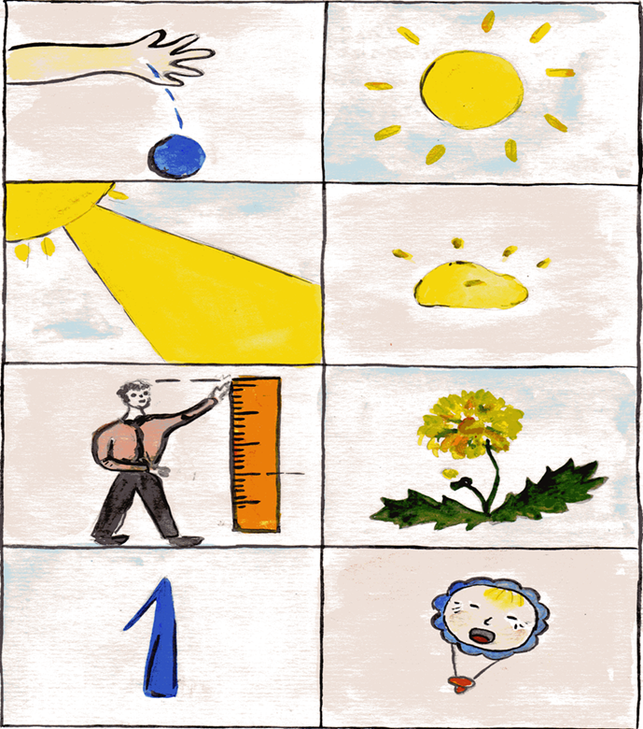

Уронило солнце

Лучик золотой.

Вырос одуванчик

Первый-молодой.

На фазе рефлексии учитель может применять следующие приёмы:

1.Учитель раздаёт детям по одному шарику.

Задание: раскрасьте синим цветом, если вы со всем справились, зелёным, если были затруднения, красным, если считаете, что у вас не всё вышло хорошо.

2. Или предложить ученику оценить свою работу на уроке по 5-ти балльной шкале.

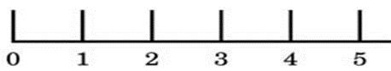

3. Возможен и такой вариант рефлексии: учитель раздает 1\2 листа А-4. Ученику необходимо обвести свою руку. На ладошке (посередине) нарисовать один из смайликов: 

А на пальчиках написать, что больше всего понравилось на уроке.

Теперь предложим несколько игр.

На уроках литературного чтения детям можно предложить игру «Угадай по тени». Учащимся необходимо угадать здания/объекты с помощью изображений, которые сделаны в виде «тени». Например,



На первом слайде вы видите животных. Назовите их. Какое является лишним, почему?

Или провести игру в паре «Зачеркни неправильное написание буквы». Задача учащихся: зачеркнуть только те буквы, которые написаны неправильно (перевернуты вверх ногами), после чего из правильных букв получится слово-ответ.

С интересом дети играют в игру «Собери картинку». Предлагается из кусочков изображения собрать полную картинку. Чаще применяется на уроках литературного чтения.

Мы показали приёмы и игры, которые применяем в педагогической деятельности при работе с детьми с ОВЗ (ТНР и ЗПР) как с классом, так и при индивидуальном обучении на дому. Надеемся, что кому-то они пригодятся в работе.